LA RESPIRAZIONE CELLULARE

La respirazione cellulare è il meccanismo attraverso il quale i viventi, in presenza di ossigeno, ricavano energia dalla molecola del carboidrato glucosio.

I carboidrati forniscono al nostro corpo in media 4 Kcal per grammo.

La respirazione avviene nei mitocondri delle cellule animali e vegetali che, pertanto, possono essere considerati come le centrali energetiche della cellula.

Glucosio + ossigeno → Energia + anidride carbonica + acqua

C₆H₁₂O₆ + 6 O₂ → Energia + 6 CO₂ + 6 H₂O
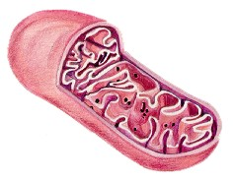

I prodotti di scarto della respirazione cellulare (CO₂ e H₂O) vengono eliminati attraverso l’espirazione (CO₂) e la minzione (H₂O), ovvero attraverso le urine.

